Настройка локальной сети в Windows Vista
1. Нажмите «Пуск», далее найдите «Панель управления» и зайдите туда.

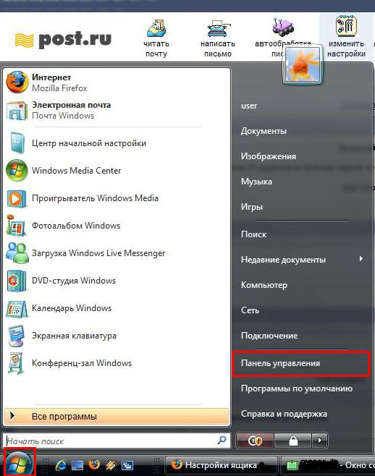

2. В "Панели управления" ищем "Центр управления сетями и общим доступом" и заходим туда.

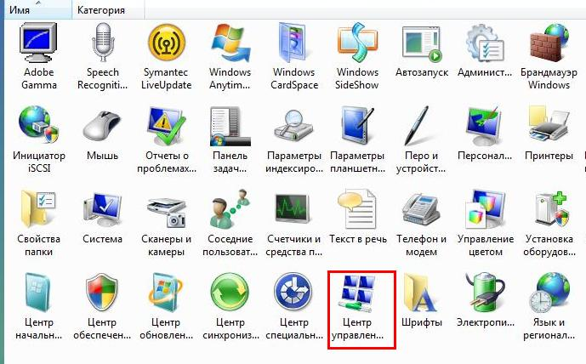

3. В появившемся окне кликните на пункт "Управление сетевыми подключениями".

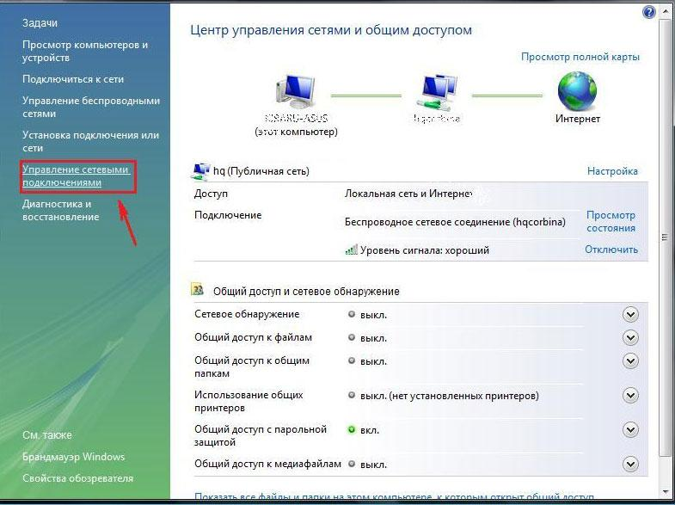

4. В открывшемся окне кликните на пункт "Подключение по локальной сети" правой кнопкой мыши и выберите пункт "Свойства".

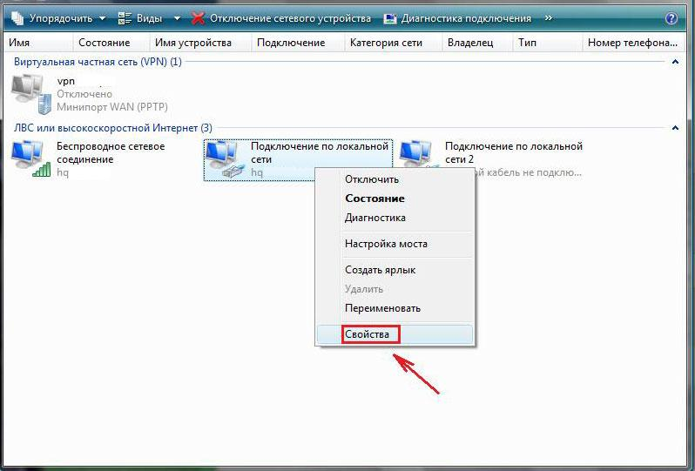

5. В свойствах "Подключения по локальной сети" отключите пункт "Протокол Интернета версии 6 (TCP/IPv6)". Выберите мышкой TCP/IPv4 и кликните на кнопке "Свойства".
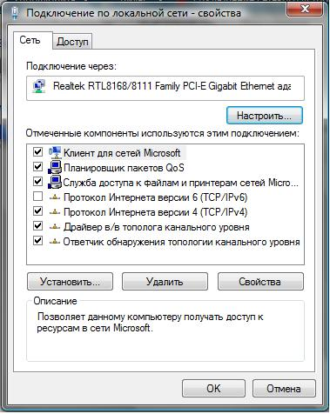

6. Появляется окно конфигурации протокола TCP/IPv4. Выбираете "Использовать следующий IP-адрес" и "Использовать следующие адреса DNS-серверов". Вписываете в соответствующие поля свои настройки (их можно узнать из договора или в Личном кабинете). TCP/IPv4 настроен. Нажимаете кнопку "OK", затем кнопку "Закрыть".

